ŚWIAT JEST TWOIM BIUREM Jeśli nie możesz być w biurze,
Zabierz biuro ze sobą!

PRZEWODNIK UŻYTKOWNIKA

INSTALACJA

TSplus Remote Work umożliwia łatwy zdalny dostęp z Twojego biura domowego do Twojej stacji roboczej w biurze.

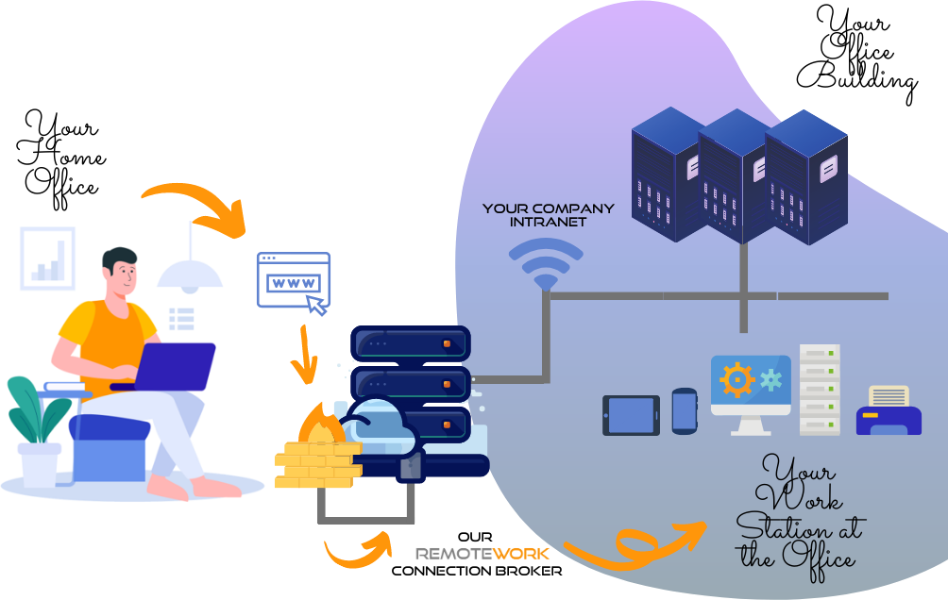

Biurową stacją roboczą (hostem) może być dowolny komputer z systemem operacyjnym Windows Professional od Windows XP Pro do Windows 10 Pro. Należy pamiętać, że dodatki Windows Home, Basic i Family nie są obsługiwane.

Serwer TSplus Remote Work jest zarówno Twoim Portalem internetowym, jak i brokerem połączeń. Przekierowuje żądania połączeń do własnej biurowej stacji roboczej. Broker połączeń można zainstalować na dowolnym systemie Windows, serwerze lub stacji roboczej. Dostęp do komputera z programem Connection Broker można również uzyskać zdalnie, tak jak do każdego innego.

Broker połączeń jest zwykle instalowany w pobliżu routera usługodawcy internetowego. Reguła NAT (konwersja adresów sieciowych) przekierowuje porty HTTP i / lub HTTPS (wartość domyślna to port 80/443) z zewnętrznego adresu IP na adres IP sieci LAN brokera połączeń. W tej konfiguracji broker połączeń jest jedynym systemem z dostępem do Internetu.

Aby uzyskać najbardziej niezawodny dostęp do serwera Remote Work, wymagany jest statyczny publiczny adres IP.
Jeśli nie masz statycznego publicznego adresu IP, możesz również wypróbować alternatywne usługi dynamicznego DNS, takie jak DynDNS.org lub NO-IP.org.

W przeciwieństwie do tradycyjnych usług pulpitu zdalnego Remote Work nie wymaga, aby domyślny port pulpitu zdalnego (3389) był widoczny w Internecie. Cały ruch odbywa się w sieci, przy użyciu protokołu HTTP / HTTPS. Dzięki temu administratorzy mogą używać certyfikatów SSL do szyfrowanych połączeń ze świata zewnętrznego.

Pobierz program instalacyjny TSplus Remote Work tu:
https://setup.dl-files.com/Setup-TSplus-RemoteWork.exe

PROCES INSTALACJI

Proces instalacji jest łatwy, a konfiguracja nieskomplikowana.

Po prostu uruchom program Setup-TSplus-RemoteWork.exe w systemie, którego zdecydowałeś użyć jako brokera połączeń.

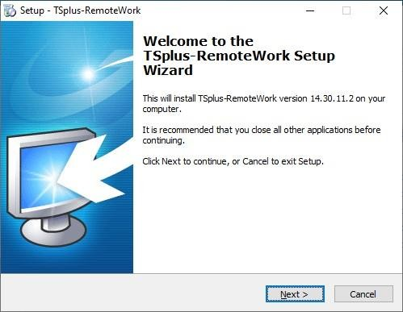
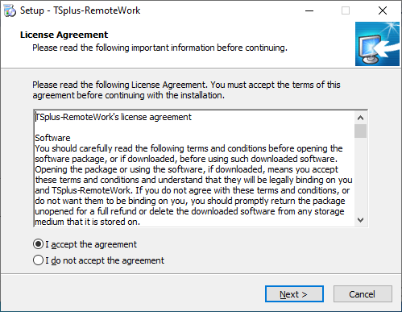
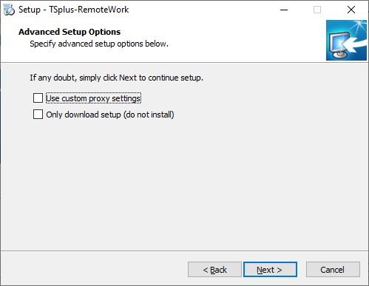
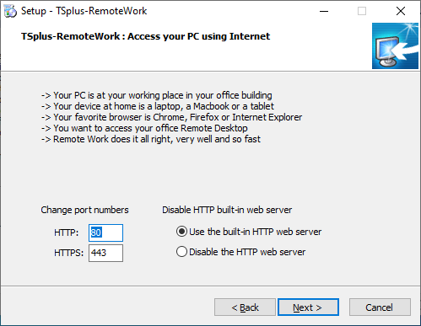

Domyślnie serwer sieciowy Remote Work jest skonfigurowany do używania standardowych numerów portów HTTP / HTTPS (80/443). Jeśli jednak inny serwer sieciowy jest już aktywny w tym systemie (na przykład IIS), wbudowany serwer sieciowy TSplus wejdzie w konflikt numerów portów. Łatwym rozwiązaniem jest zmiana tych wartości domyślnych (na przykład 8080/4430) podczas instalacji.

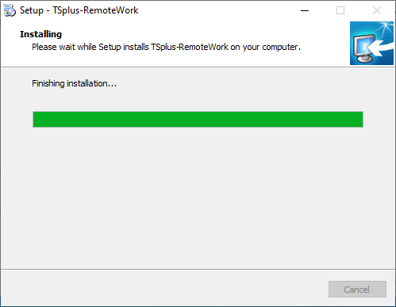
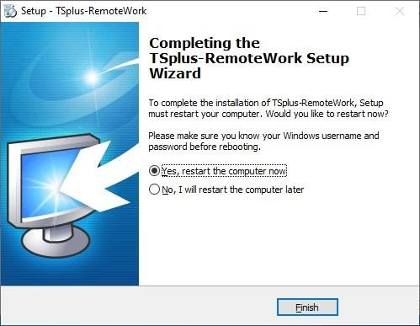

To tyle, jeśli chodzi o instalację. Uruchom ponownie i rozpocznij przypisywanie zadań stacji roboczej.

Rozpocznij od otwarcia Narzędzia Administratora:

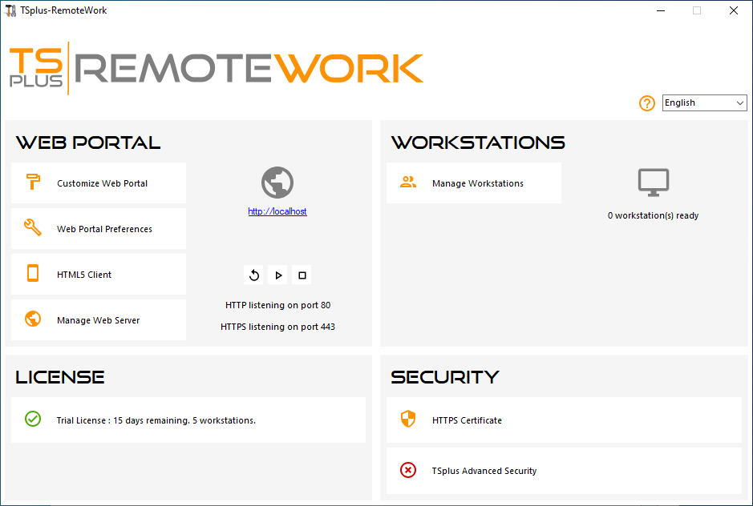

Wszystko, czego potrzebujesz, to login Windows i adres IP w sieci LAN dla każdej biurowej stacji roboczej. Wersja próbna TSplus Remote Work umożliwia przypisanie 5 stacji roboczych.

Kliknij Zarządzaj stacjami roboczymi (Manage Workstations), aby rozpocząć:

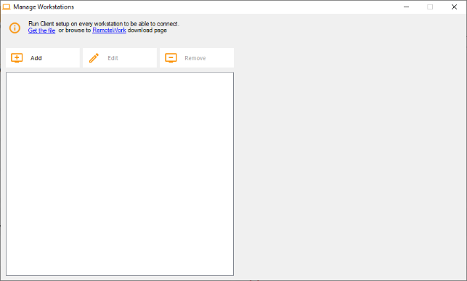

- Kliknij na Dodaj i wprowadź przyjazną nazwę stacji roboczej oraz jej adres IP:

Oczywiście wszystkie stacje robocze użytkowników i „Broker połączeń” muszą mieć stały adres IP.

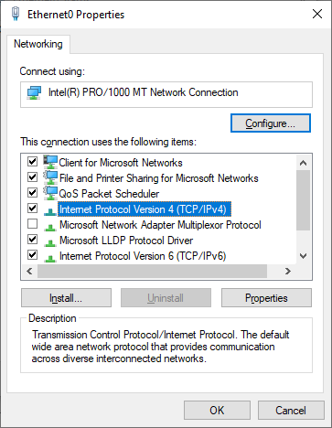
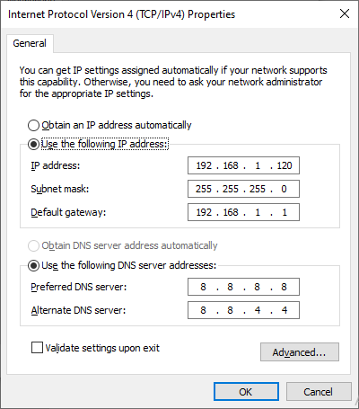

W przypadku Elisabeth, adres IP jej komputera to 192.168.1.135

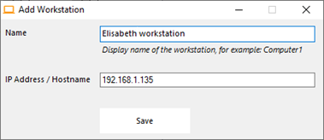

Powtórz ten proces dla pozostałych klientów PC:

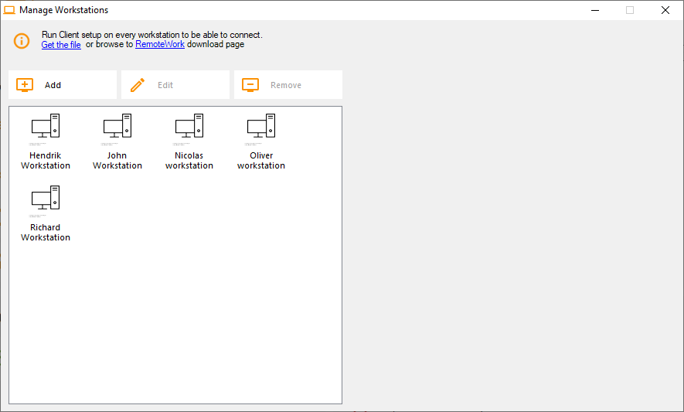

Przydziel komputery użytkownikom:

Weźmy przykład Johna.
Wybierz „John Workstation” i kliknij „Dodaj” w sekcji Użytkownicy po prawej stronie:

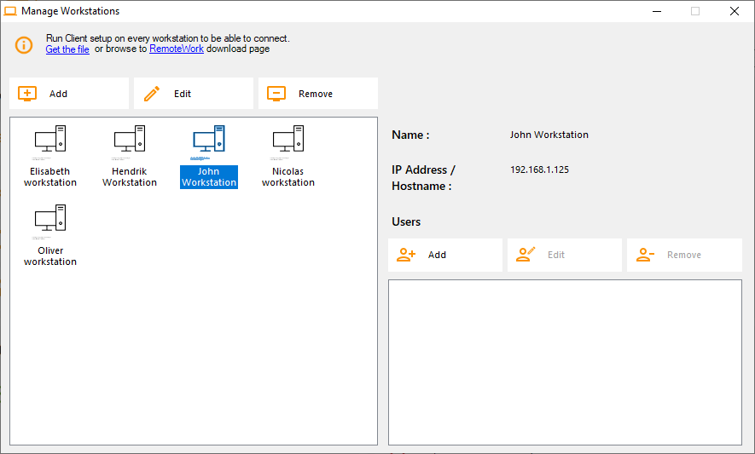

W tym przypadku login Windows na tym komputerze to „John”.
Możesz użyć loginu Active Directory, jeśli komputery są członkami domeny:

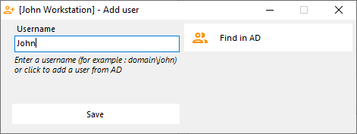

Stacja robocza Johna jest teraz gotowa do pracy:

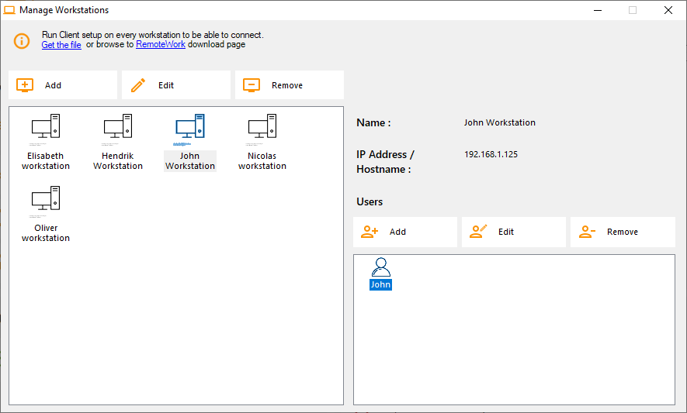

Wielu użytkowników:

Nicolas i Paul dzielą komputer w pracy. Paul używa go podczas porannej zmiany, a Nicolas podczas wieczornej zmiany.
W tym przykładzie przypiszemy dwóch użytkowników do stacji roboczej Nicolasa.

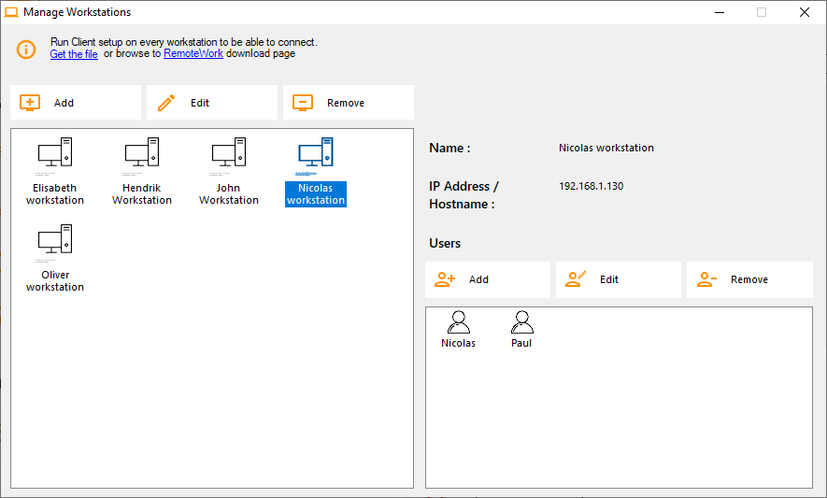

Konfiguracja stacji roboczej:

Dla każdej z 5-ciu stacji roboczych użytkowników przypisanych w Brokerze połączeń, pobierz i uruchom program instalacyjny klienta. Jest to mały program: możesz z łatwością poprosić każdego użytkownika, aby zrobił to samodzielnie.

Link do pobrania to http://192.168.1.120/download

Gdzie 192.168.1.120 to adres IP twojego Brokera połączeń zdalnych TSplus.

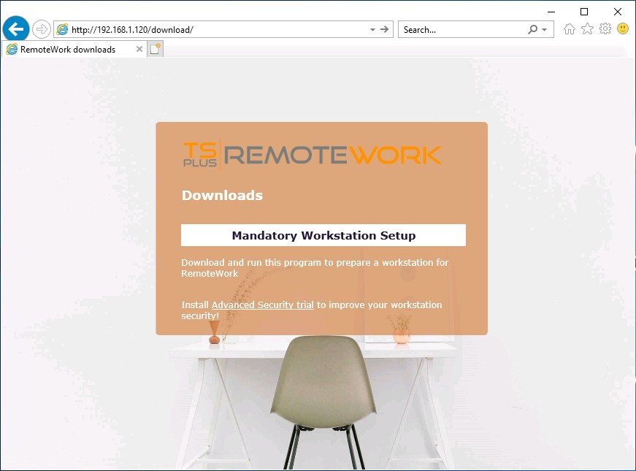

PO ZAKOŃCZENIU TYCH 6 KROKÓW INSTALACJA JEST UKOŃCZONA. WSZYSTKO GOTOWE.

TEST

Z komputera w biurze otwórz przeglądarkę internetową (na przykład Firefox, Chrome lub Edge). Wpisz adres swojego Brokera połączeń i wprowadź login demo.

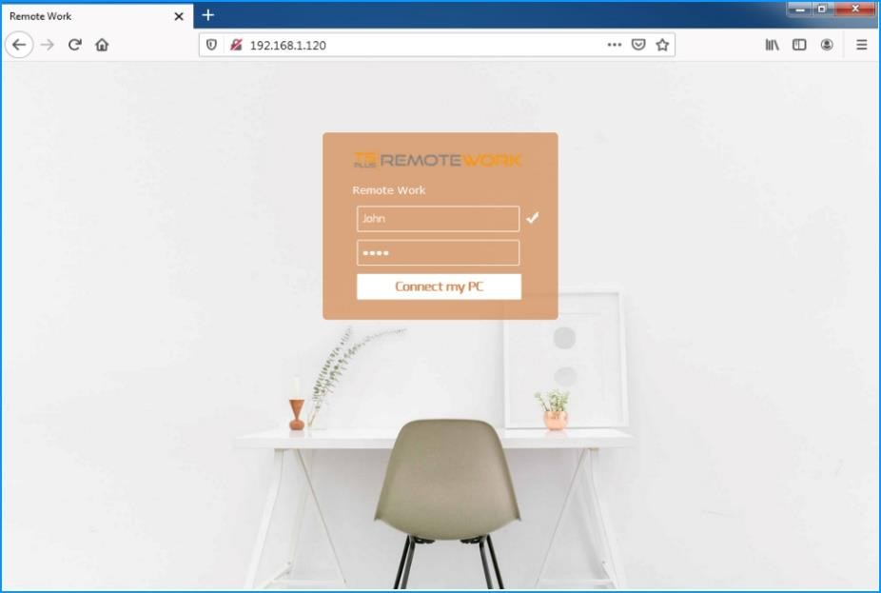

Gotowe: logowanie przenosi do stacji roboczej Johna w biurze.
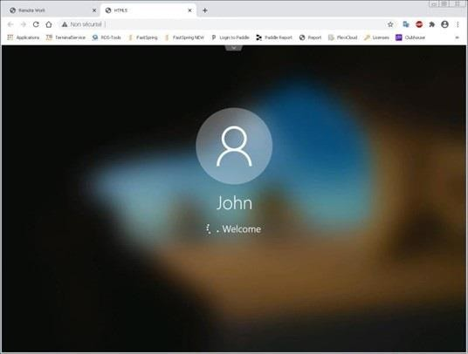

To jest dokładnie to, czego chciałeś…

ALE POCZEKAJ… JEST WIĘCEJ!

Jeśli John wyjdzie z biura, niedokończywszy jakiejś pracy i otworzy sesję na swojej stacji roboczej, TSplus Remote Work przechwyci jego pulpit, gdy zacznie pracować z domu.
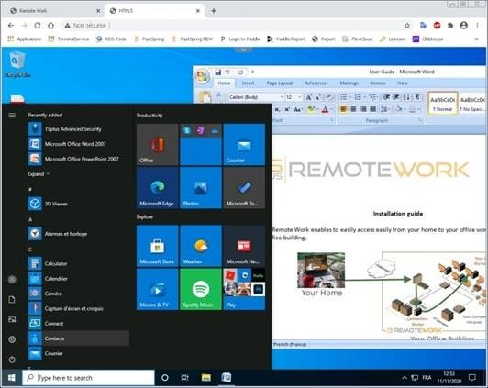

Ponadto John może drukować dokumenty na swojej lokalnej drukarce w domu. Musi tylko zazanczyć Universal Printer.

Universal Printer zamienia każdy wydruk Johna w plik PDF. Ten plik PDF jest zapisywany przez jego przeglądarkę internetową.

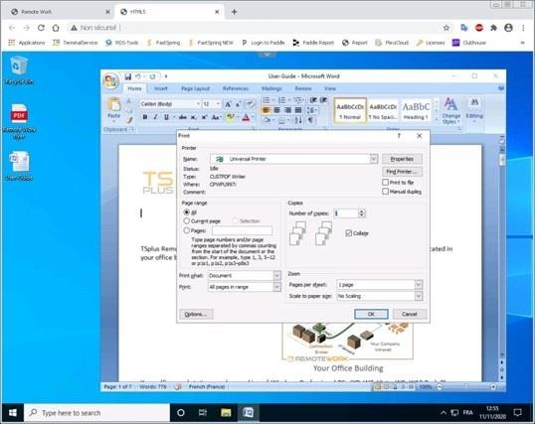
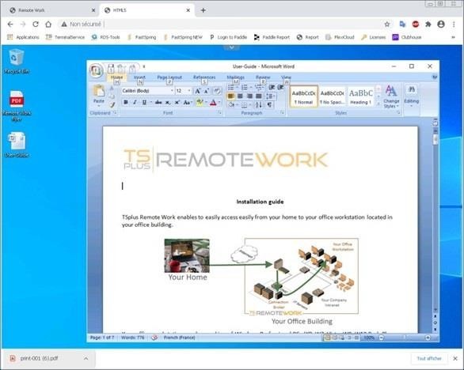

John może wyświetlać, wydrukować lub zapisać ten plik PDF do druku na swoim domowym komputerze.

